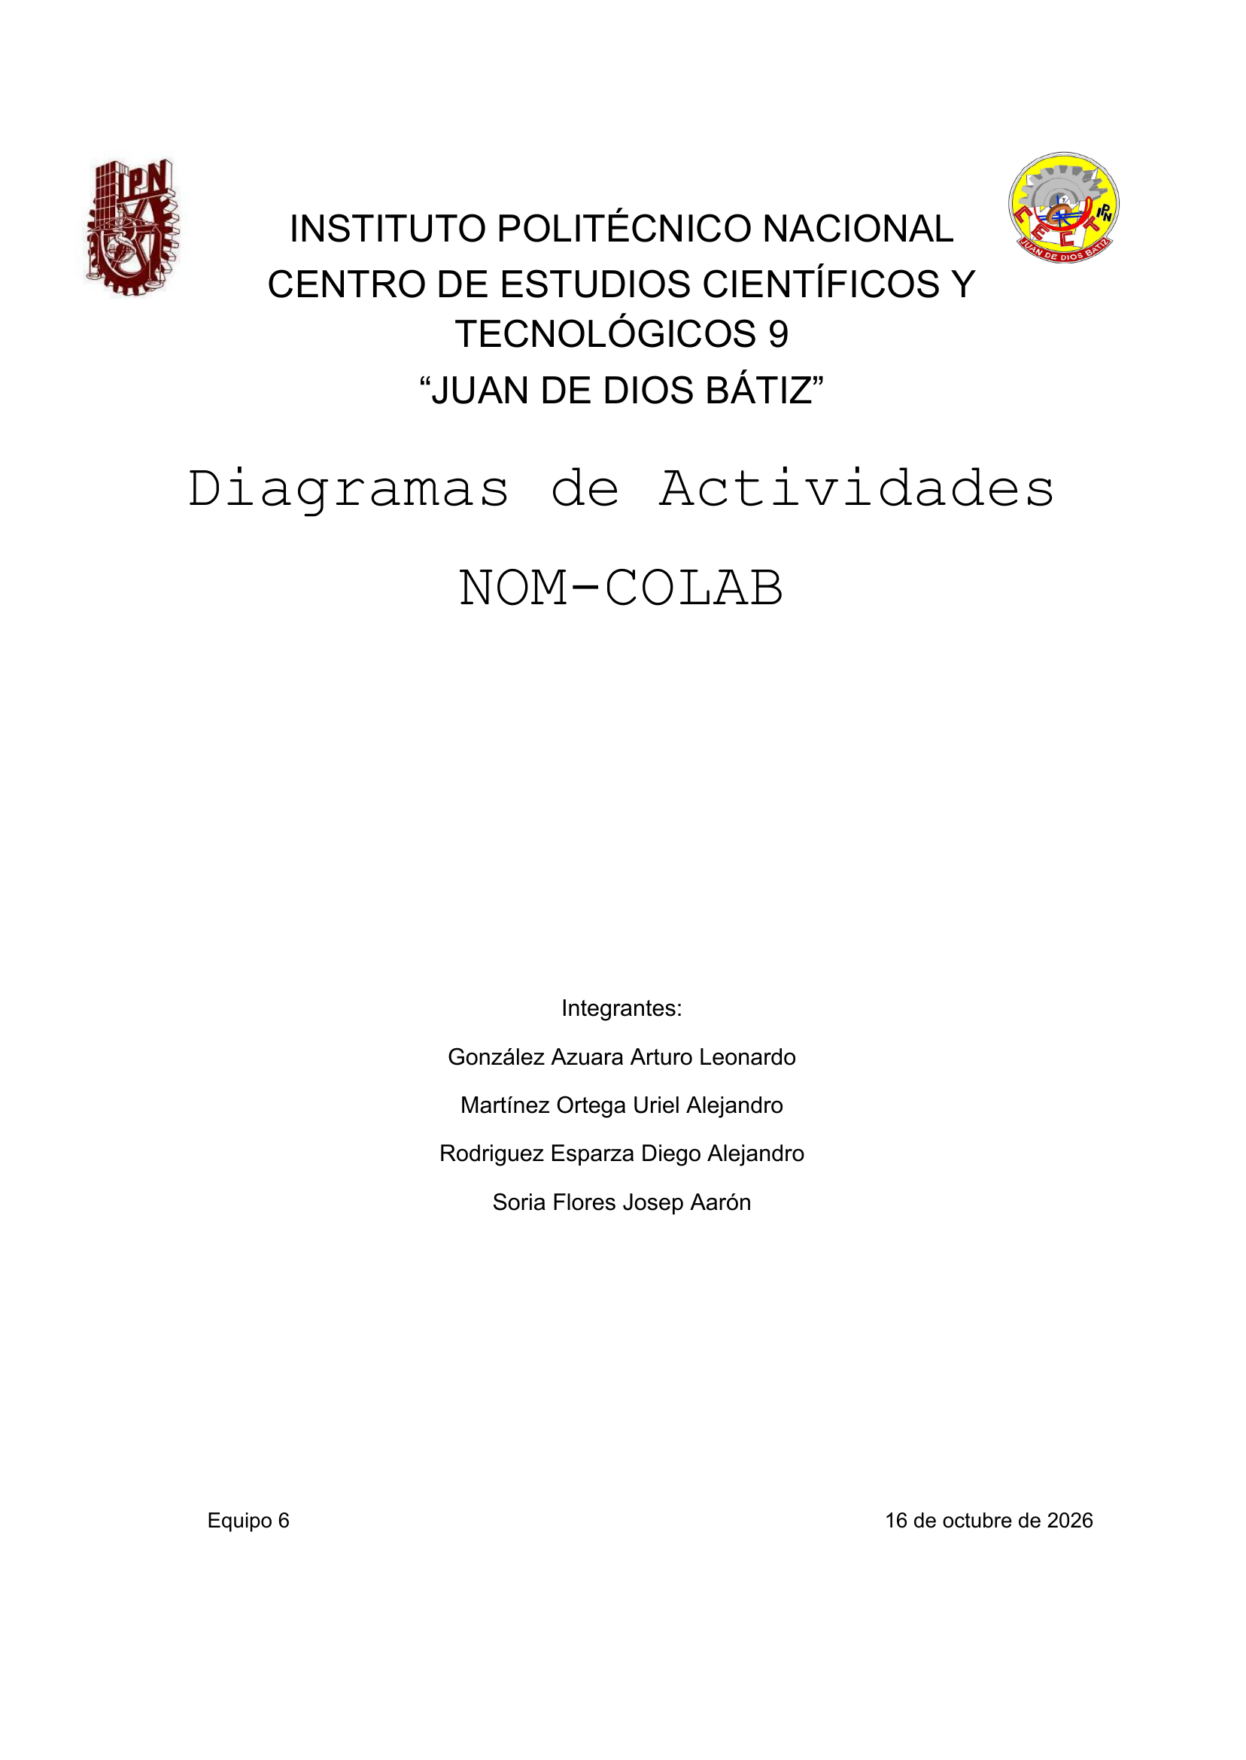

Diagramas de Actividades
Los diagramas siguen el mapa de navegación de NOM-COLAB: Gestión de cuentas (crear usuario, iniciar sesión y usar sin cuenta) y Espacios de trabajo (crear espacio, unirse, gestión de accesos, editor y almacenamiento). Cada diagrama usa tres carriles: Usuario, Sistema y Base de datos.
# | Módulo | Diagrama
1 | Gestión de cuentas | Crear usuario
2 | Gestión de cuentas | Iniciar sesión
3 | Gestión de cuentas | Usar sin cuenta
4 | Espacios de trabajo | Crear espacio y activar conexión
5 | Espacios de trabajo | Unirse a un espacio
6 | Espacios de trabajo | Gestión de accesos
7 | Espacios de trabajo | Editor — editar documento
8 | Espacios de trabajo | Almacenamiento y versiones

Módulo Gestión de cuentas
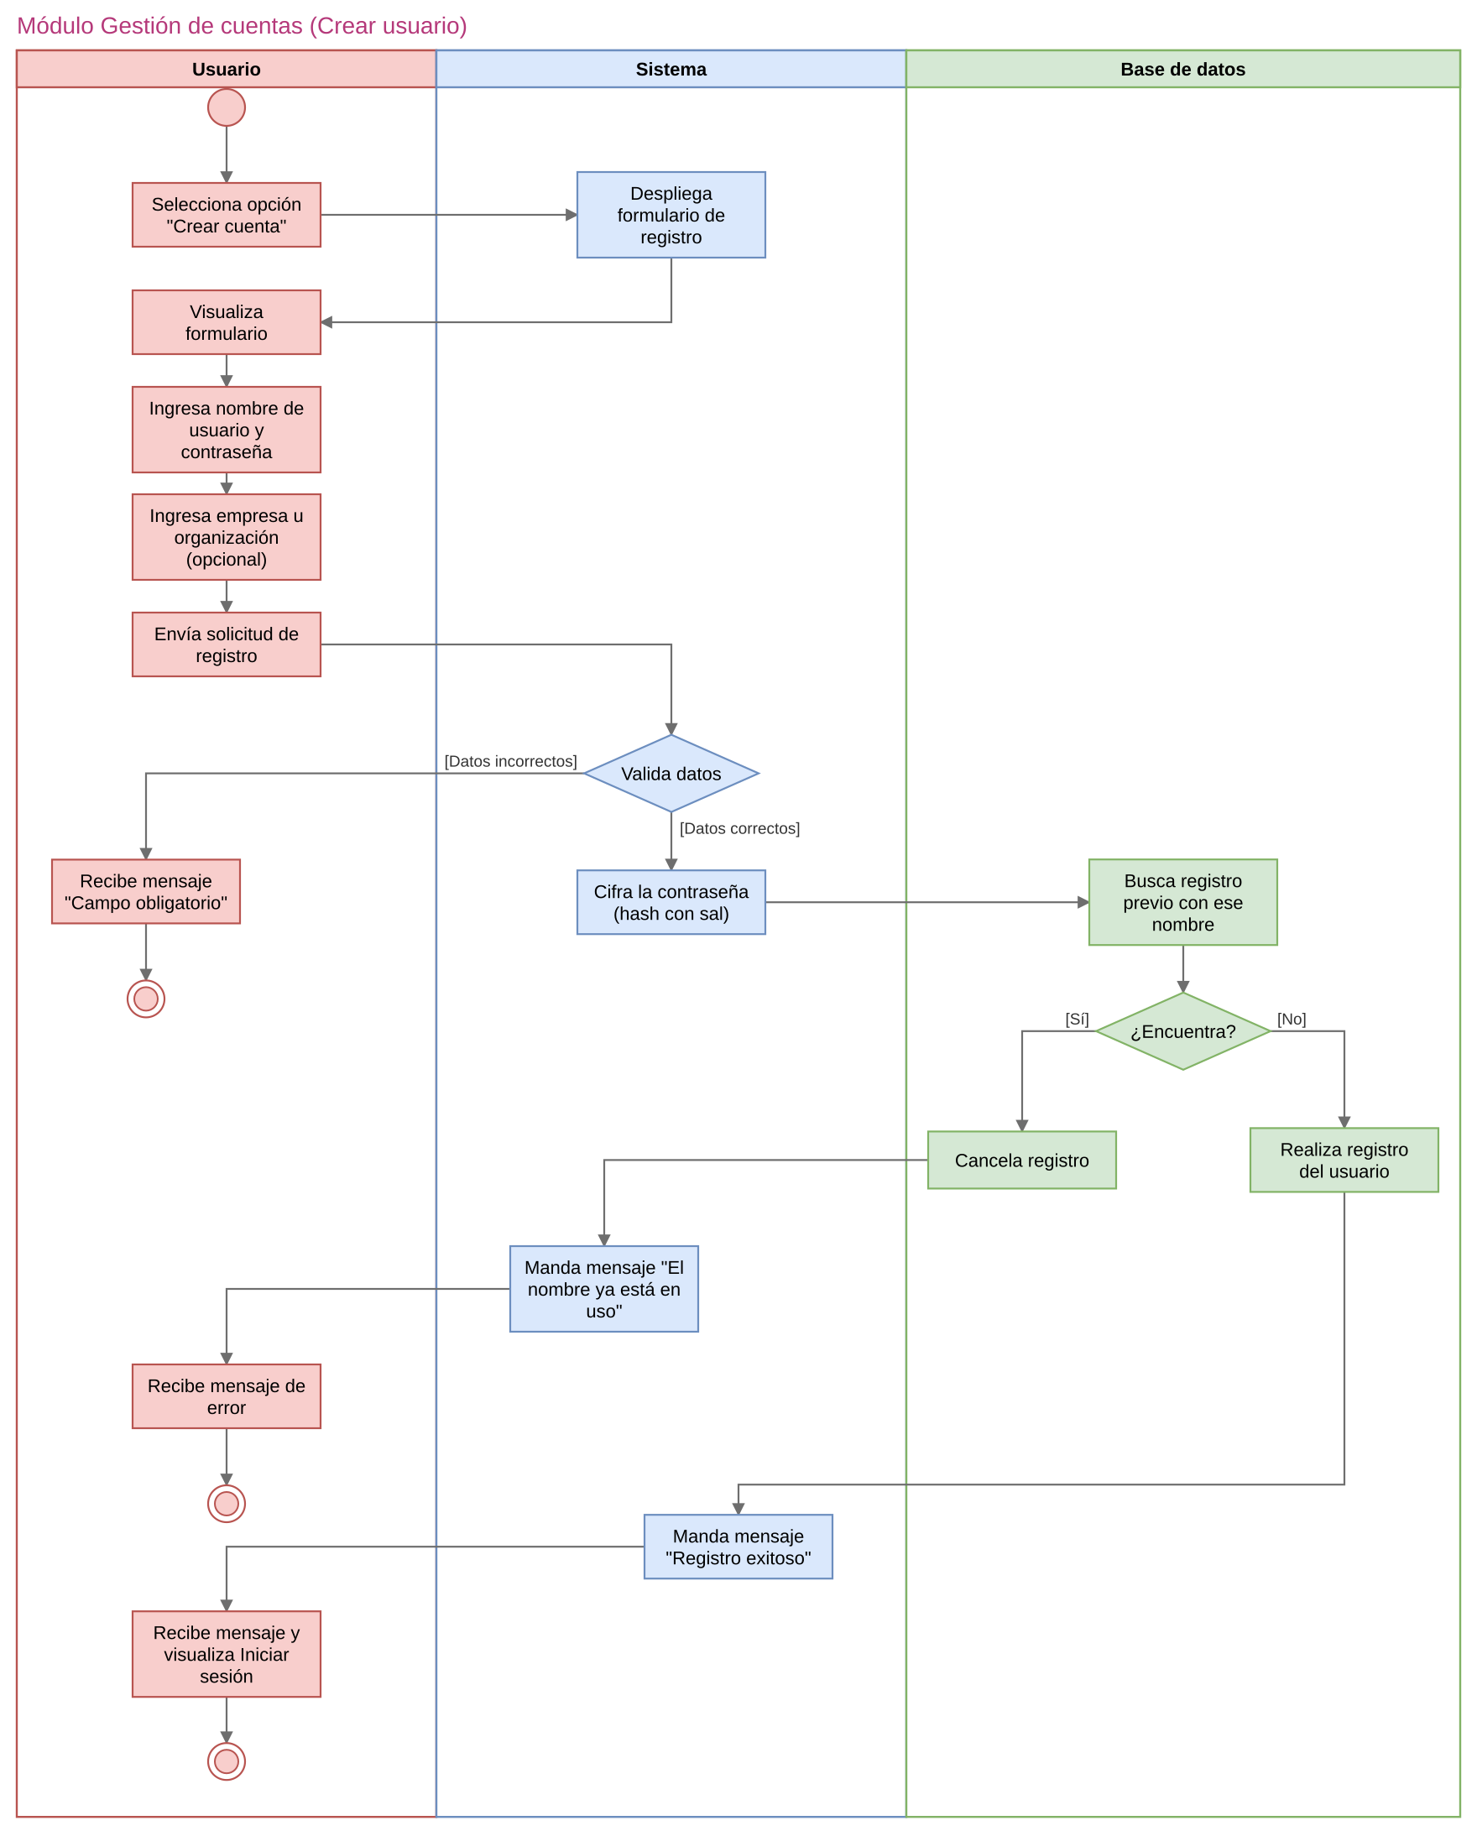
1. Diagrama de actividades Gestión de cuentas (Crear usuario)

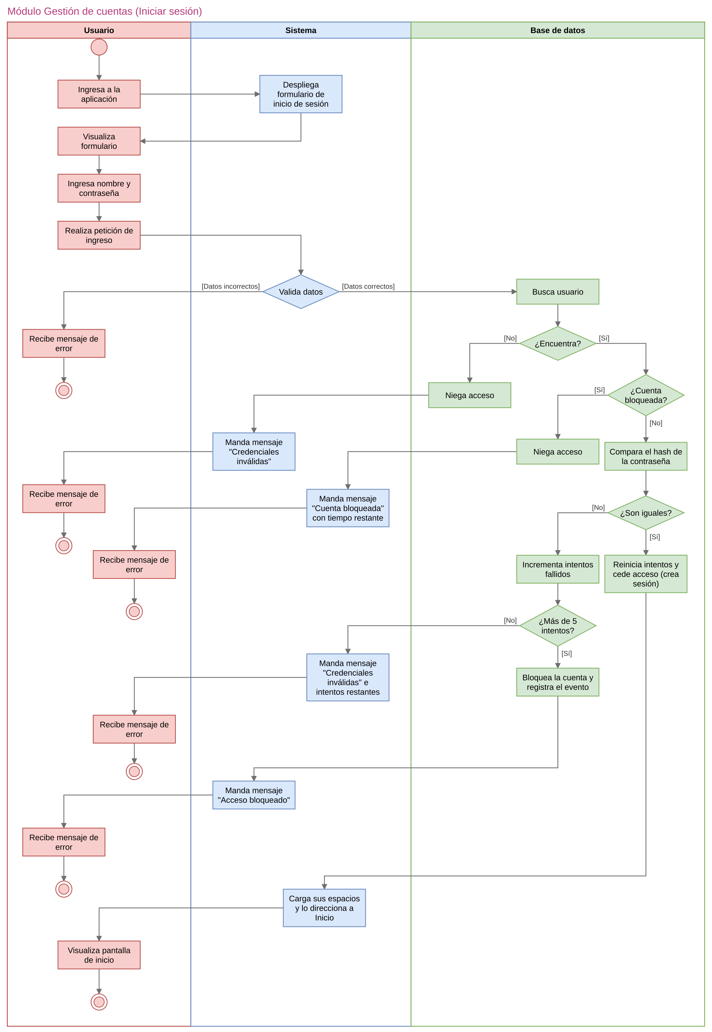
2. Diagrama de actividades Gestión de cuentas (Iniciar sesión)

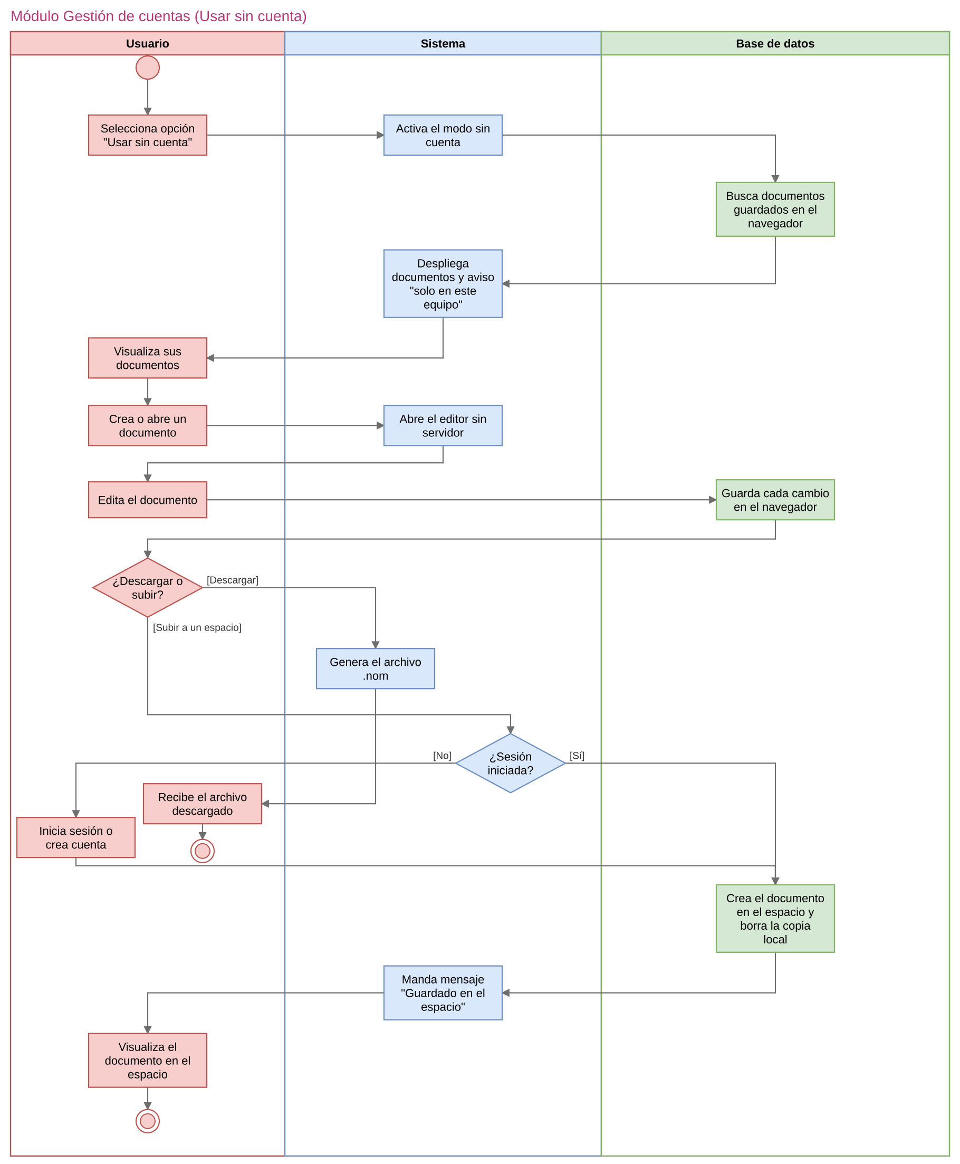
3. Diagrama de actividades Gestión de cuentas (Usar sin cuenta)

Módulo Espacios de trabajo
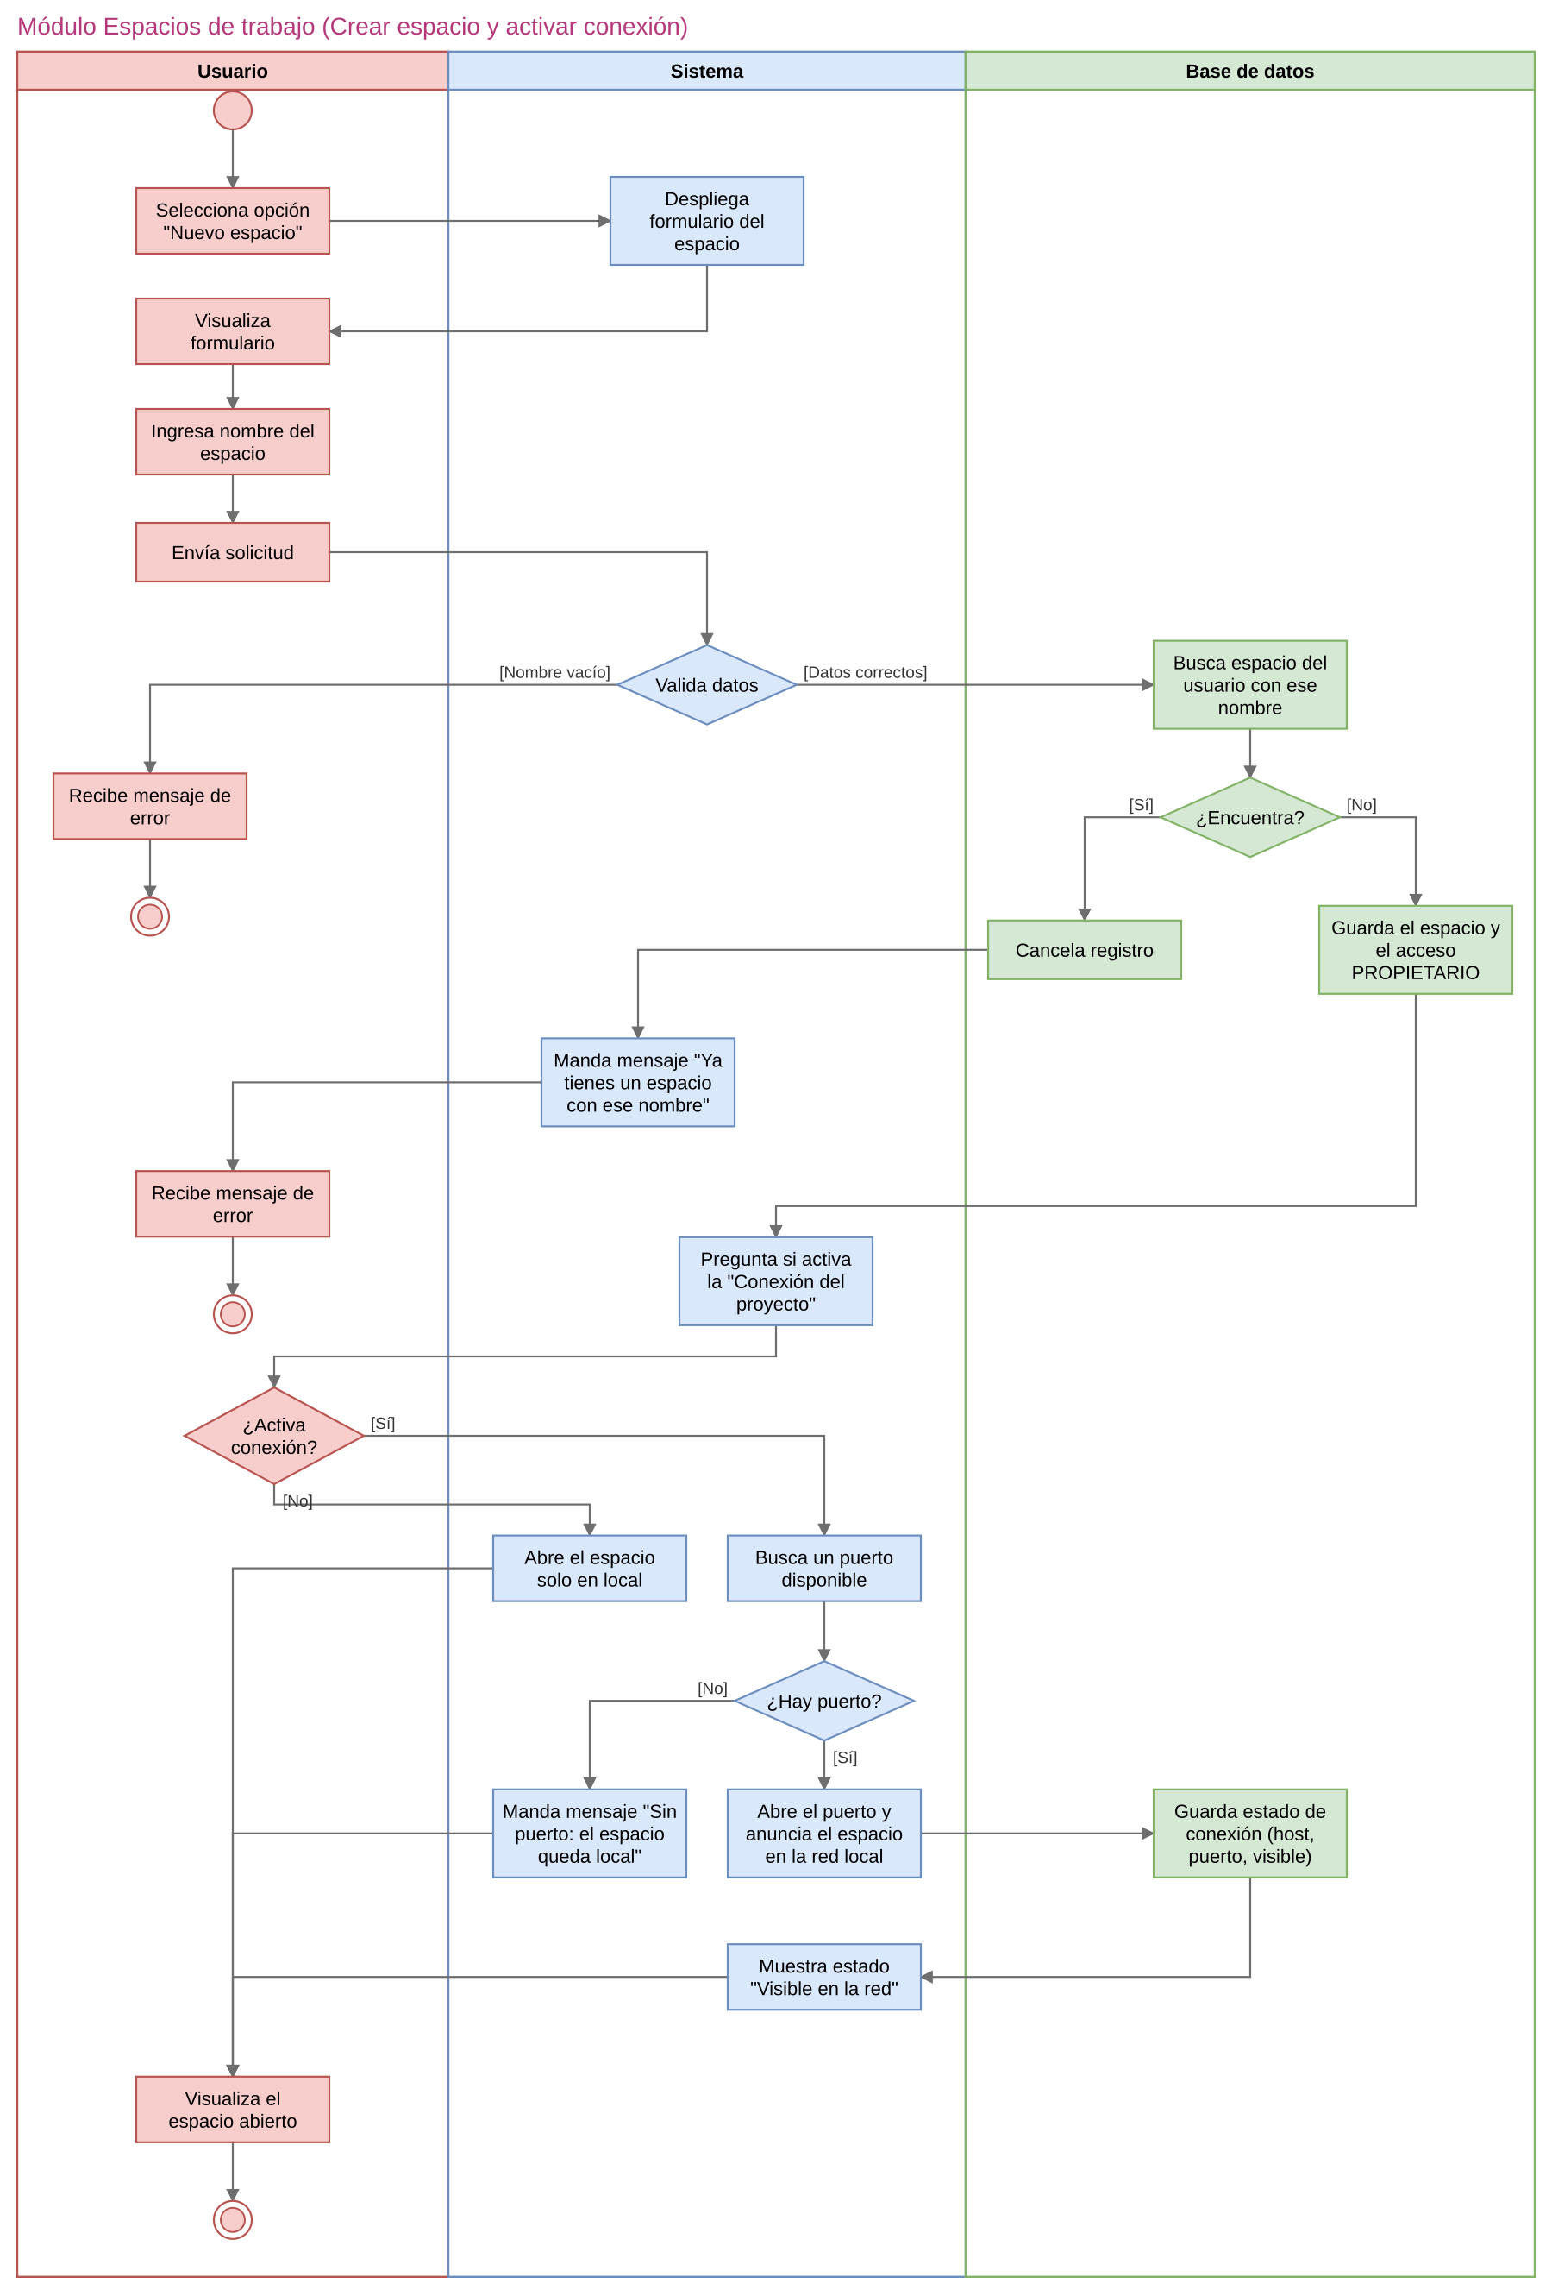
4. Diagrama de actividades Espacios de trabajo (Crear espacio y activar conexión)

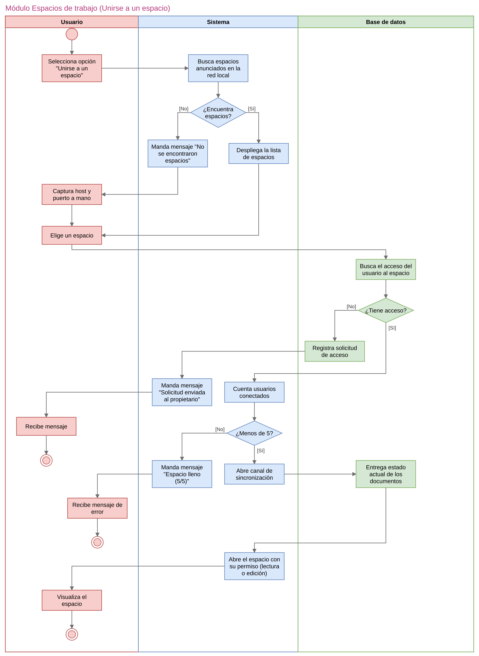
5. Diagrama de actividades Espacios de trabajo (Unirse a un espacio)

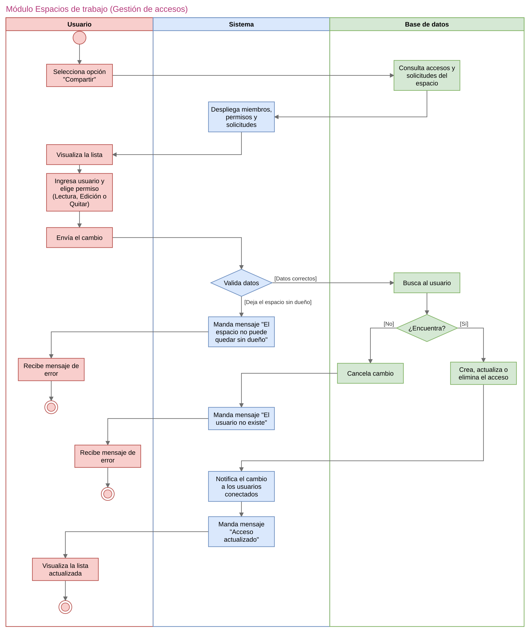
6. Diagrama de actividades Espacios de trabajo (Gestión de accesos)

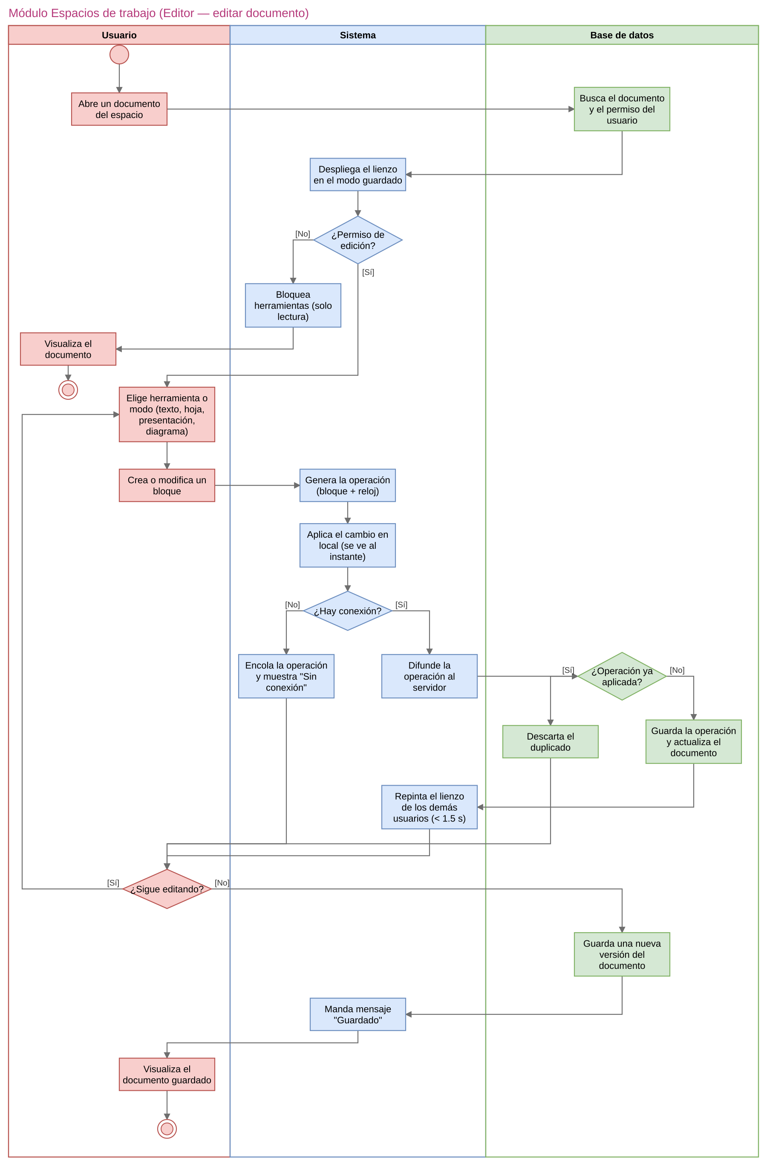
7. Diagrama de actividades Espacios de trabajo (Editor — editar documento)

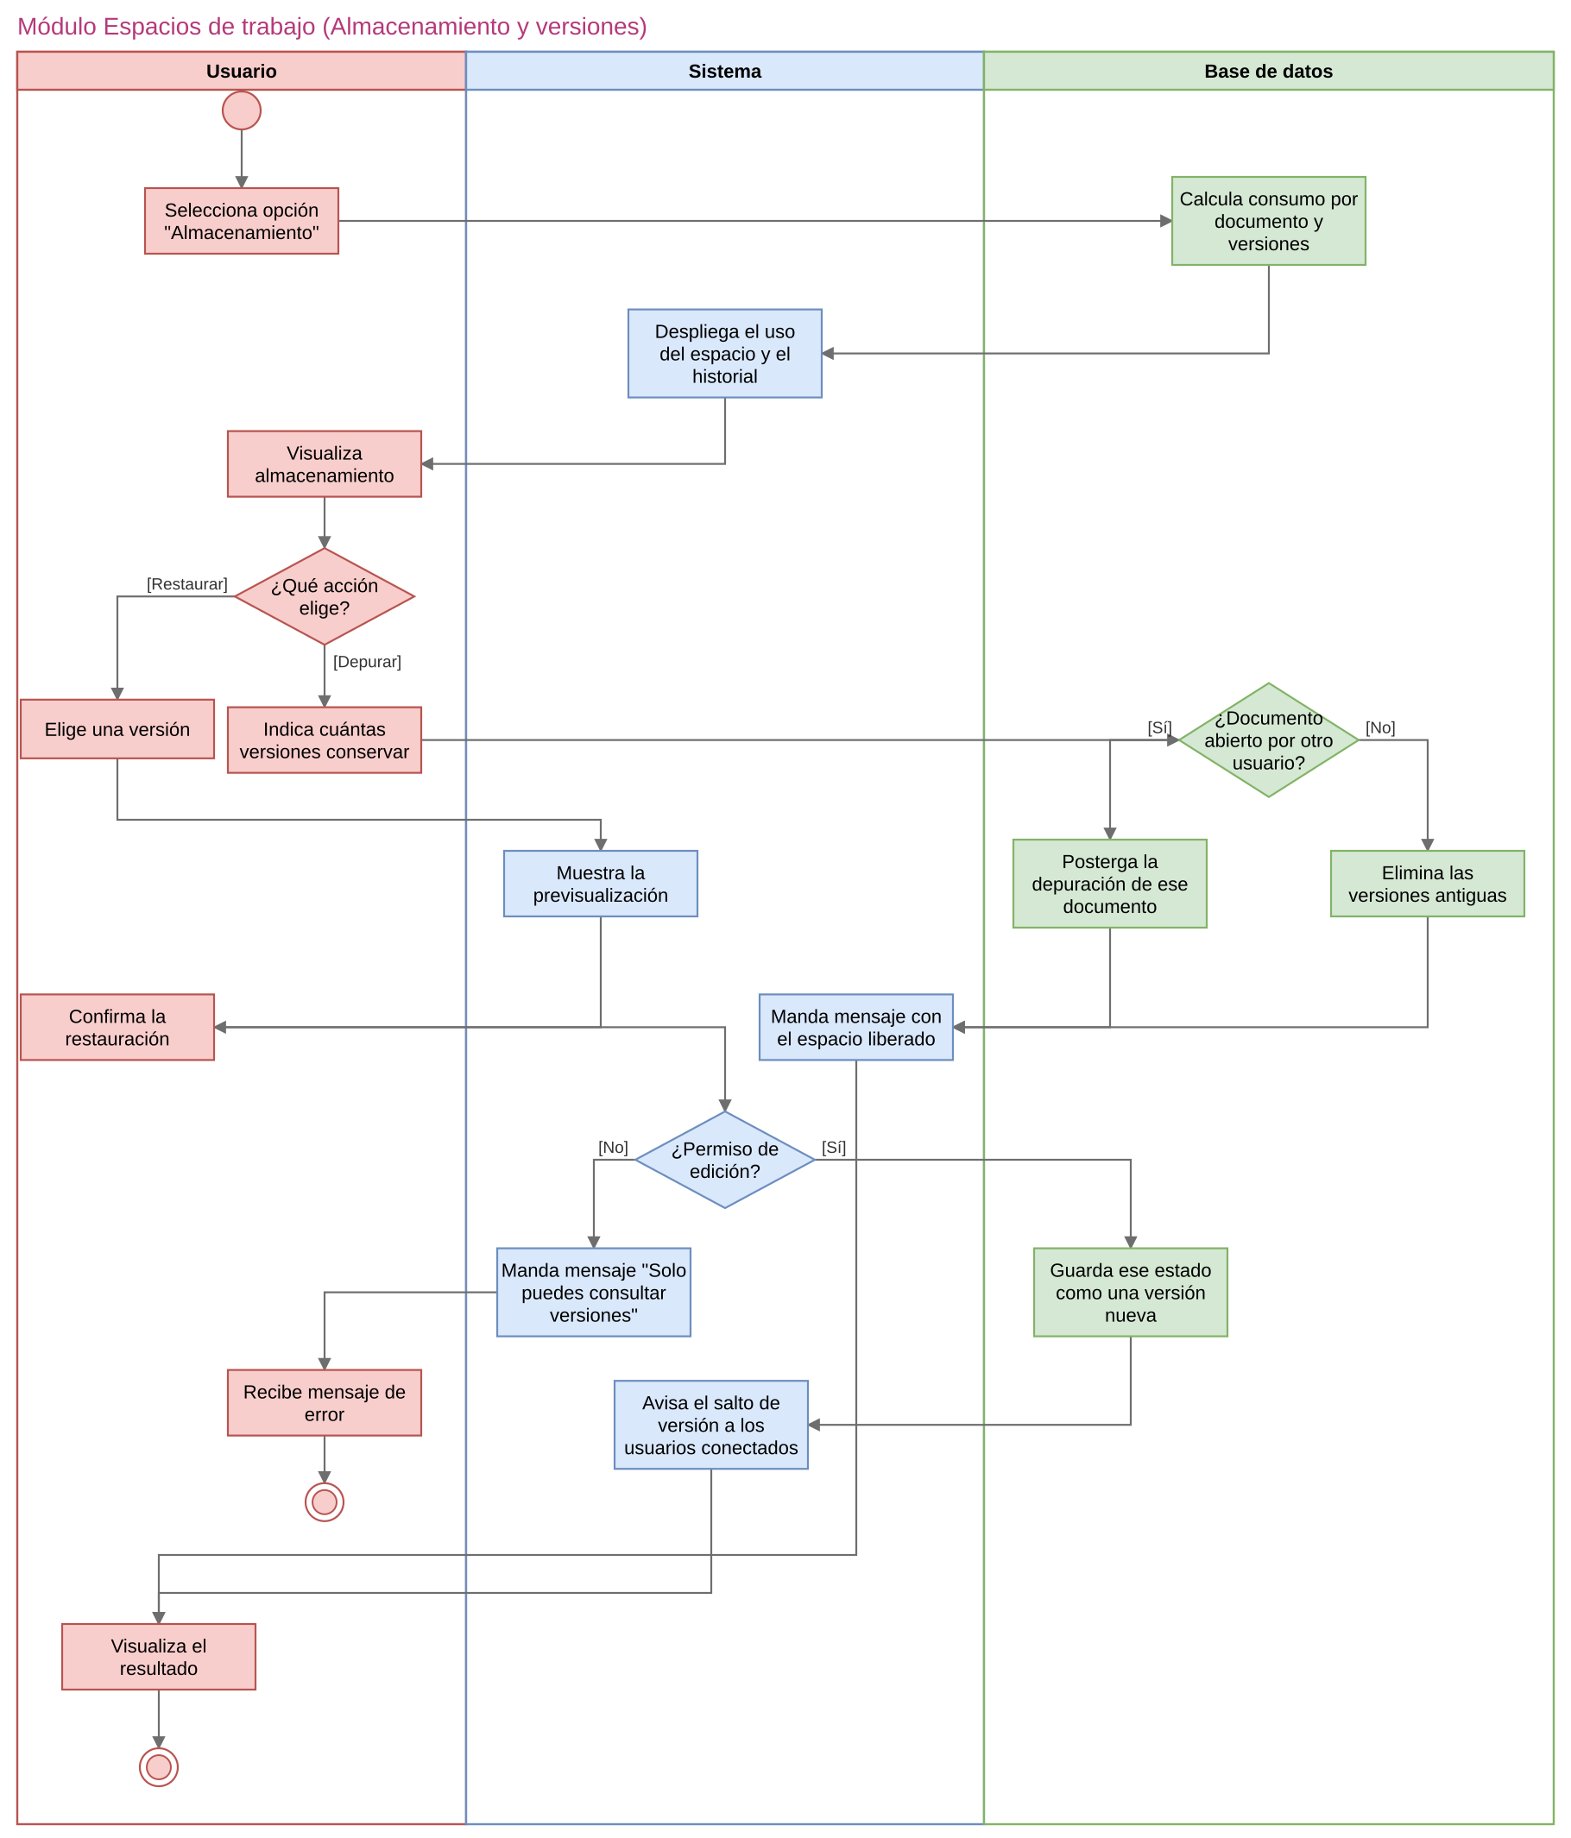
8. Diagrama de actividades Espacios de trabajo (Almacenamiento y versiones)

